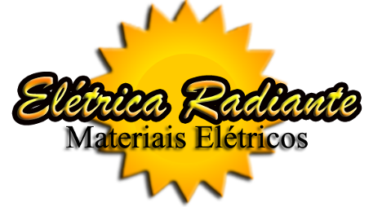

**Elétrica Radiante Materiais Elétricos LTDA-ME – CNPJ. 15.984.883/0001-99**

**Av. Volta Redonda. Nº 951, Jardim Novo Mundo, Goiânia - GO CEP 74.703**

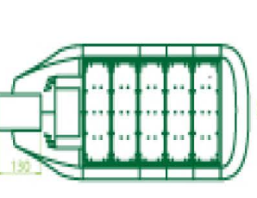

MASTER LED MATERIAIS ELETRICOS E CONSTRUÇÃO EIRELI - ME







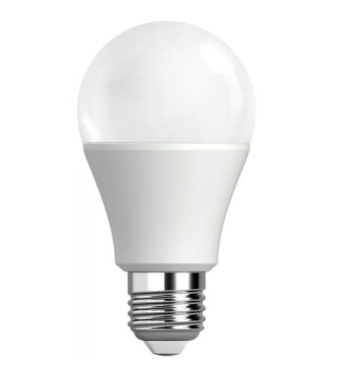*DELVALLE MATERIAIS ELETRICOS EIRELI* 

‘

